**PENGARUH PENATAUSAHAAN ASET TETAP TERHADAP KUALITAS LAPORAN KEUANGAN PEMERINTAH KOTA PALEMBANG**



**SKRIPSI**

**Skripsi ini disusun sebagai salah satu syarat**

**Menyelesaikan pendidikan Diploma IV**

**Pada Jurusan Akuntansi**

**OLEH :**

**WIWIN DARSONIA  
061440510859**

**POLITEKNIK NEGERI SRIWIJAYA**

**PALEMBANG**

**2018**

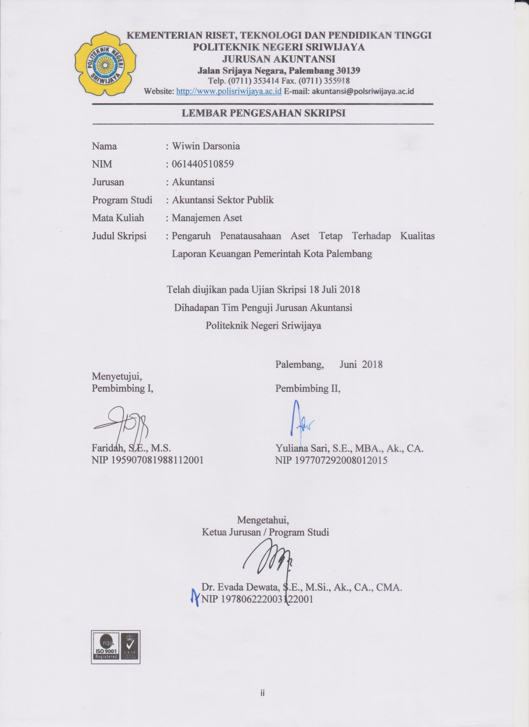

**Motto dan Persembahan**

Saya telah belajar bahwa orang akan melupakan apa yang anda katakan, orang akan melupakan apa yang anda lakukan, tetapi orang tidak pernah melupakan bagaimana anda membuat mereka merasakan.

(Maya Angelou)

Jika seseorang maju dengan percaya diri ke arah mimpinya, dan berusaha untuk menjalani kehidupan yang dia bayangkan, dia akan bertemu dengan keberhasilan yang tidak terduga dalam jam-jam umum.

(Henry David Thoreau)

I have many problems in my life. But my lips don’t know that. They always smile.

(Charlie Chaplin)

**Kupersembahkan untuk :**

* **Kedua orangtuaku tercinta**
* **Bapak ibu Dosen dan Kedua pembimbingku**
* **Teman-teman kelas APA**
* **Almamaterku**

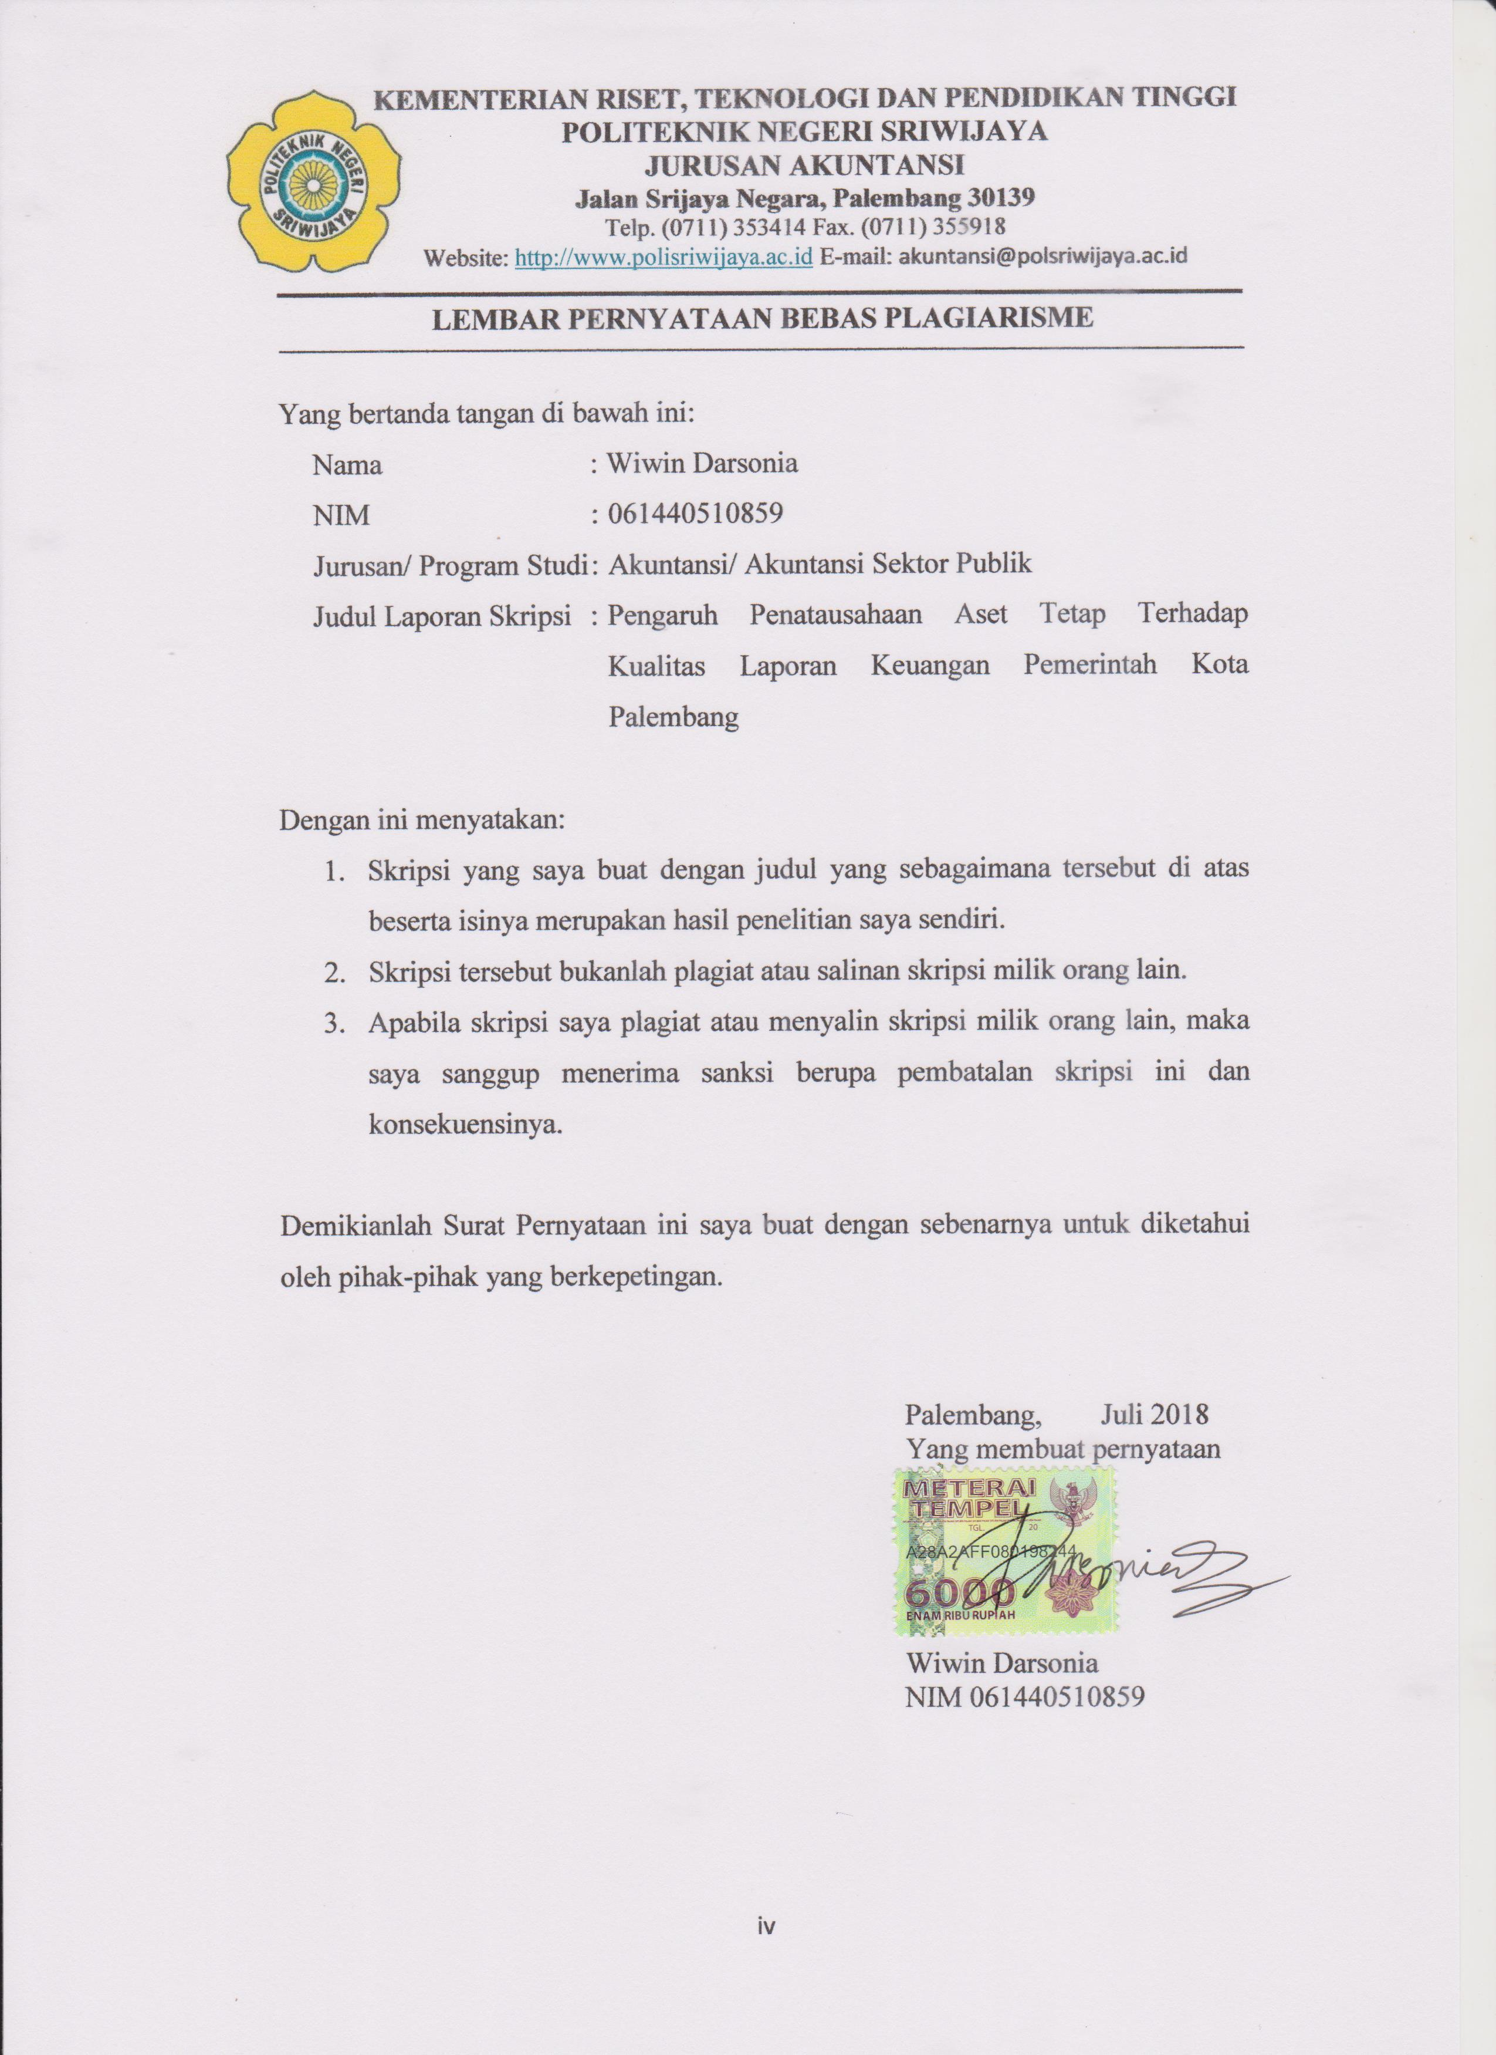

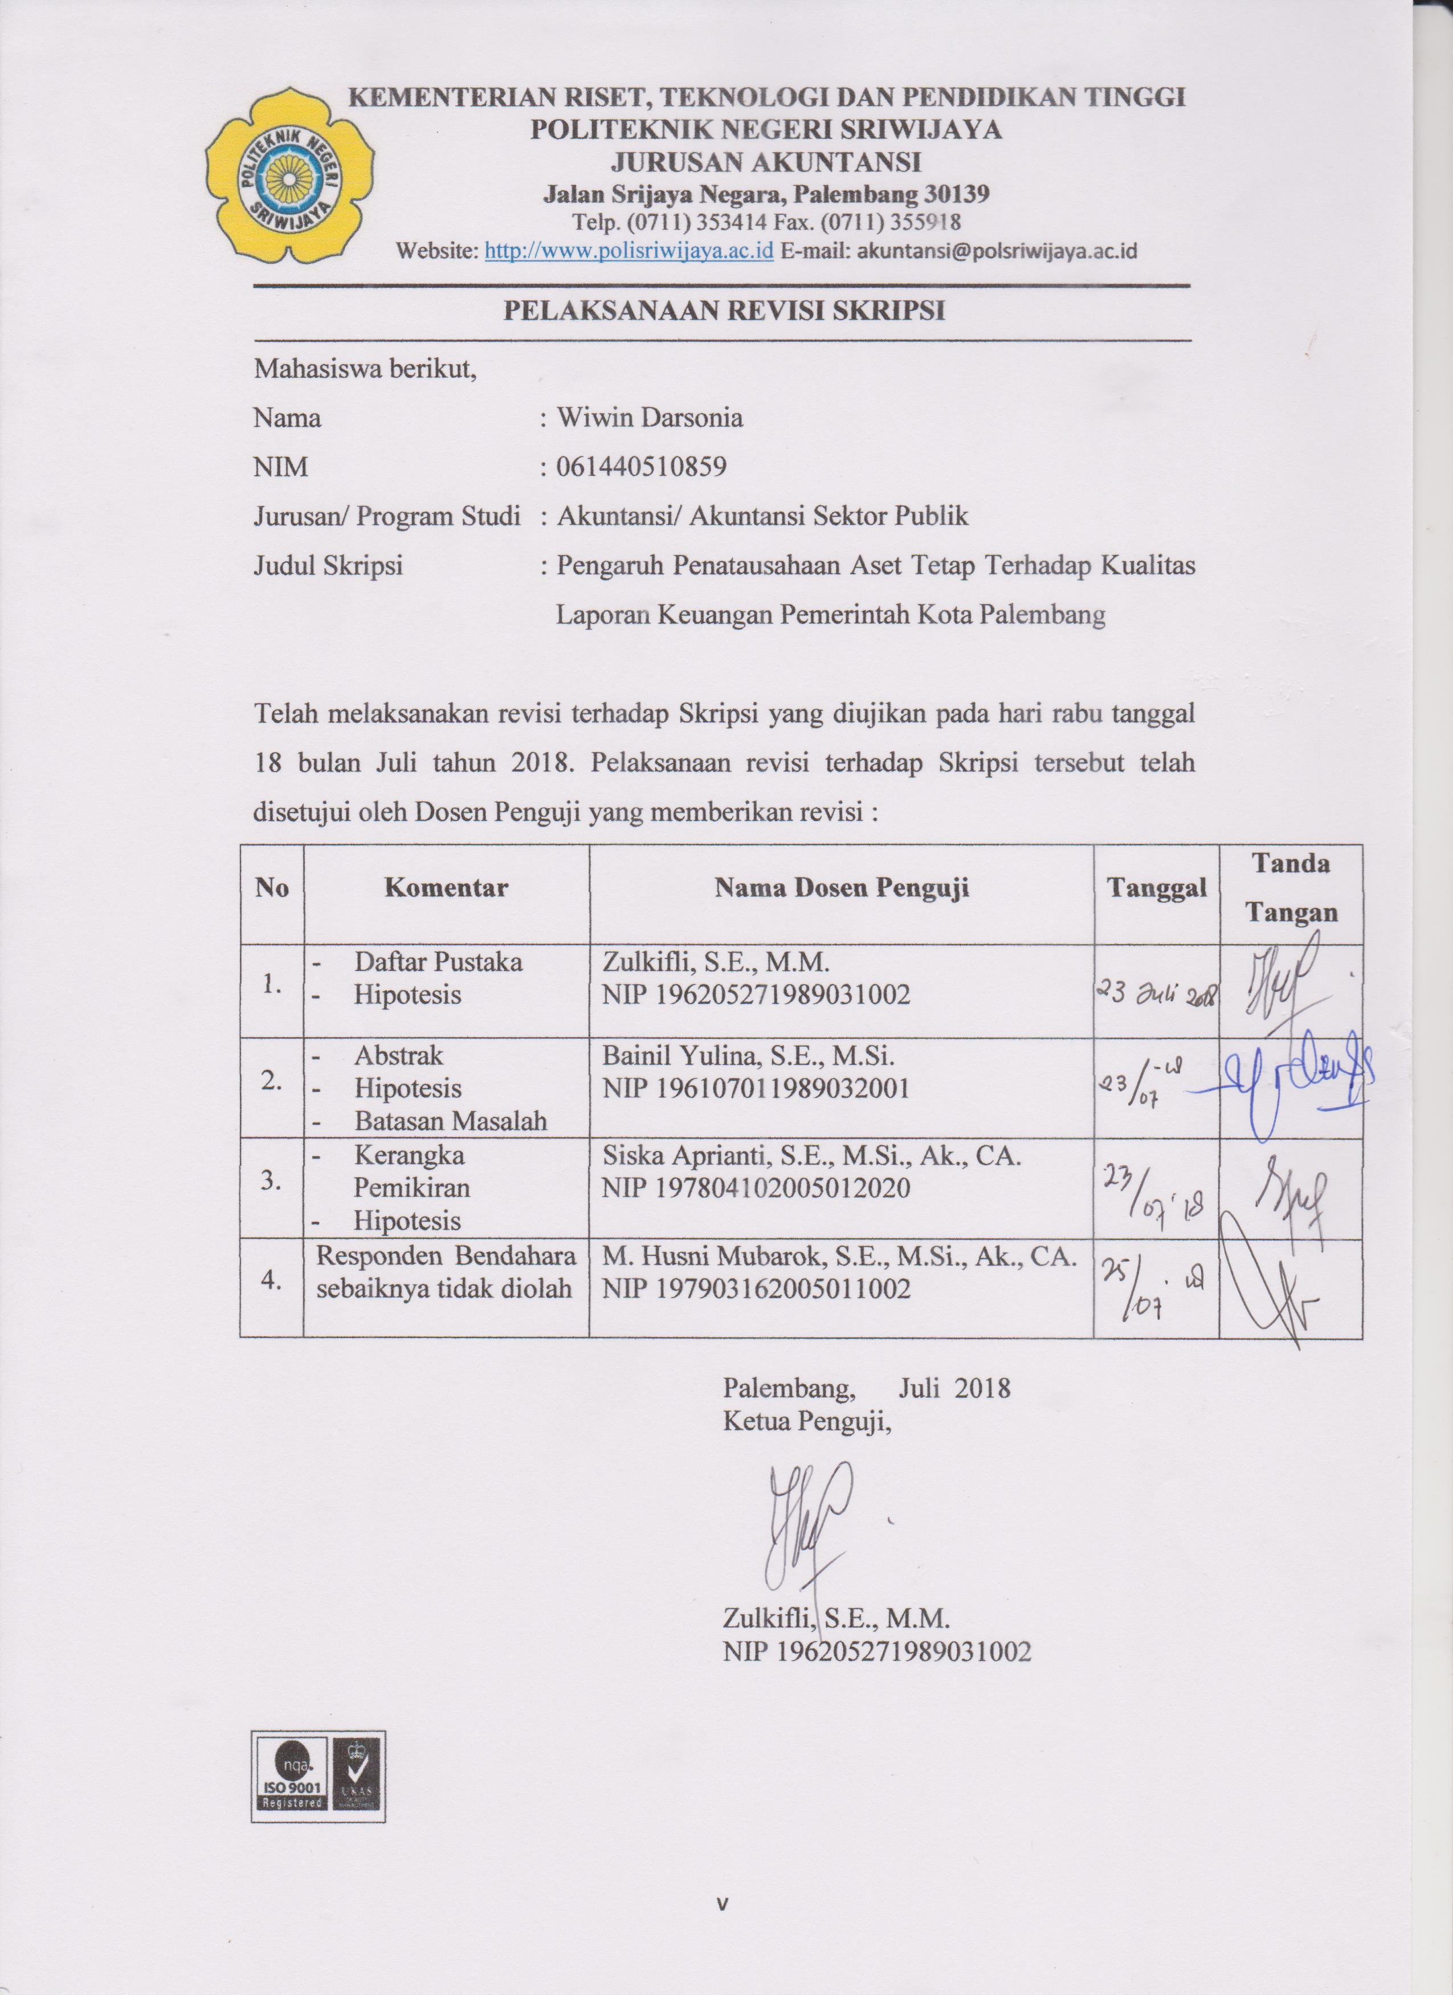

**KATA PENGANTAR**

Puji dan syukur penulis panjatkan atas kehadirat Allah SWT, yang telah melimpahkan nikmat, rahmat dan berkah-Nya, sehingga penulis dapat menyelesaikan penyusunan skripsi. Judul skripsi **“Pengaruh Penatausahaan Aset Tetap Terhadap Kualitas Laporan Keuangan Pemerintah Kota Palembang”**.

Sejalan penyusunan skripsi ini, penulis telah banyak mendapat bantuan dari berbagai pihak. Untuk itu dalam kesempatan ini, penulis ingin menyampaikan rasa terima kasih yang sebesar-besarnya kepada:

1. Bapak Dr. Ing. Ahmad Taqwa, S.T., M.T. selaku Direktur Politeknik Negeri Sriwijaya.
2. Ibu Dr. Evada Dewata, S.E., M.Si., Ak., CA., CMA selaku Ketua Jurusan Akuntansi Politeknik Negeri Sriwijaya.
3. Ibu Yuliana Sari, S.E., MBA., Ak selaku Sekretaris Jurusan Akuntansi Politeknik Negeri Sriwijaya sekaligus Dosen Pembimbing II (dua) yang telah berkenan meluangkan banyak waktunya untuk membantu dan membimbing penulis hingga akhirnya selesai sesuai dengan kriteria yang diharapkan.
4. Ibu Nelly Masnila, S.E., M.Si., Ak., CA selaku Ketua Program Studi Akuntansi Sektor Publik Politeknik Negeri Sriwijaya.
5. Ibu Faridah, S.E., M.S selaku Dosen Pembimbing I (satu) Jurusan Akuntansi Program Studi Akuntansi Sektor Publik Politeknik Negeri Sriwijaya yang telah berkenan meluangkan banyak waktunya untuk membantu dan membimbing penulis hingga akhirnya selesai sesuai dengan kriteria yang diharapkan.
6. Ibu Farida Husin, S. Ag selaku Dosen Pembimbing Akademik kelas 8 (delapan) APA yang selalu memberikan semangat dan motivaasi kepada penulis dan teman-teman selama proses penyelesaian skripsi ini.
7. Bapak dan Ibu Dosen Jurusan Akuntansi Politeknik Negeri Sriwijaya, khususnya Program Studi Akuntansi Sektor Publik yang telah memberikan bekal ilmu pengetahuan yang tak ternilai harganya.
8. Bapak dan Ibu staf pegawai akademik jurusan akuntansi yang telah membantu segala kepentingan perihal administrasi dan akademik selama proses penyusunan skripsi ini hingga selesai.
9. Bapak dan Ibu Badan dan Dinas Pemerintah Kota Palembang yang telah memberikan izin penelitian dan segala bantuan perihal kepentingan administrasi dan pemberian data yang dibutuhkan dalam menyusun skripsi ini.
10. Keluargaku yang selalu mencurahkan semua kasih sayang, pengorbanan, dukungan, dan semua hal yang selalu diberikan untuk penulis hingga saat ini.
11. Keluarga besar kelas APA 2014 yang telah memberikan banyak warna kenangan indah selama kuliah.
12. Semua pihak yang tidak dapat disebutkan satu-persatu yang telah memberikan bantuan, doa, dan masukan selama penyusunan skripsi ini.

Penulis menyadari bahwa dalam penulisan skripsi ini masih banyak terdapat kekurangan dan jauh dari kesempurnaan. Oleh karena itu, penulis sangat mengharapkan kritik dan saran yang dapat membangun demi kesempurnaan penulisan yang akan datang.

Akhir kata, kesempurnaan hanya milik Allah SWT semata sedangkan kesalahan pasti dimiliki manusia. Semoga skripsi ini dapat bermanfaat bagi penulis khususnya dan para pembaca umumnya.

Palembang, Juli 2018

Penulis

**ABSTRAK**

**Pengaruh Penatausahaan Aset Tetap Terhadap Kualitas Laporan Keuangan Pemerintah Kota Palembang**

**Wiwin Darsonia, 2018 (xv + 61 Halaman)**

**E-mail:** [**wdarsonia@gmail.com**](mailto:wdarsonia@gmail.com)

Penelitian ini bertujuan untuk mengetahui penatausahaan aset tetap pada pemerintah kota Palembang dan untuk menganalisis seberapa pengaruh penatausahaan aset tetap terhadap kualitas laporan keuangan pemerintah kota Palembang. Penatausahaan aset tetap yang terdiri dari pembukuan, inventarisasi dan pelaporan sebagai variable independen dan kualitas laporan keuangan sebagai variable dependen. Penelitian ini menggunakan pendekatan hubungan kausal assosiatif dengan data primer bersumber dari distribusi kuesioner terhadap 57 responden pada dinas dan badan di kota Palembang dan diolah menggunakan software SPSS versi 22. Analisis statistik yang digunakan dalam penelitian ini adalah uji instrumen penelitian, uji asumsi klasik, analisis regresi linier berganda, uji t, uji f, dan koefisien determinasi. Hasil penelitian menunjukkan bahwa pembukuan, inventarisasi dan pelaporan berpengaruh baik secara parsial maupun simultan terhadap kualitas laporan keuangan, Besarnya kontribusi variabel pembukuan, inventarisasi dan pelaporan terhadap kualitas laporan keuangan sebesar 52,2% dan sisanya 47,8% dipengaruhi variabel lain yang tidak diteliti dalam penelitian ini.

Kata kunci: Pembukuan, Inventarisasi, Pelaporan, Kualitas Laporan Keuangan

***ABSTRACT***

***The Effect of Fixed Assets Administration to Financial Report Quality in the City Government of Palembang***

**Wiwin Darsonia, 2018 (xv + 61 *pages*)**

***E-mail*:** [**wdarsonia@gmail.com**](mailto:wdarsonia@gmail.com)

*This study aims to determine the fixed assets administration in the city government of Palembang and to analyze how the influence of fixed assets administration to financial report quality in the city government of Palembang. Fixed assets administration consisting of bookkeeping, inventory and reporting as independent variables and financial report quality as the dependent variable. This study uses associative causal association approach with primary data sourced from questionnaires distribution to 57 respondents in offices and agencies in Palembang city and processed using software SPSS version 22. Statistical analysis used in this research is test instrument research, test classical assumption, regression analysis linear multiple, t test, f test, and coefficient of determination. The result of the research shows that bookkeeping, inventory and reporting influence both partially and simultaneously to the quality of financial report. The amount of contribution of bookkeeping variable, inventory and reporting to the quality of financial statements is 52,2% and the rest 47,8% influenced by other variable not examined in this research.*

***Key word : Bookkeeping, Inventory, Reporting, Finance Report Quality.***

**DAFTAR ISI**

**HALAMAN JUDUL i**

**LEMBAR PENGESAHAN SKRIPSI ii**

**HALAMAN MOTTO iii**

**LEMBAR PERNYATAAN BEBAS PLAGIARISME iv**

**LEMBAR PELAKSANAAN REVISI SKRIPSI v**

**KATA PENGANTAR vi**

**ABSTRAK viii**

***ABTRACT* ix**

**DAFTAR ISI x**

**DAFTAR TABEL xiii**

**DAFTAR GAMBAR xiv**

**DAFTAR LAMPIRAN xv**

**BAB 1 PENDAHULUAN**

* 1. Latar Belakang 1
  2. Perumusan Masalah 6
  3. Batasan Masalah 6
  4. Tujuan Dan Manfaat Penelitian 6

1.4.1 Tujuan Penelitian 6

1.4.2 Manfaat Penelitian 7

**BAB II TINJAUAN PUSTAKA**

* 1. Landasan Teori 8

2.1.1 Pengertian Aset Tetap .................................................. 8

2.1.2 Pengklasifikasian Aset Tetap 9

2.1.3 Penatausahaan Aset Tetap 9

2.1.3.1 Pembukuan 10

2.1.3.2 Inventarisasi 10

2.1.3.1 Pelaporan 13

2.1.4 Laporan Keuangan 15

2.1.4.1 Pengertian Laporan Keuangan 15

2.1.4.2 Komponen Laporan Keuangan 16

2.1.4.3 Tujuan Laporan Keuangan 16

2.1.4.4 Fungsi Pelaporan Keuangan 17

2.1.4.5 Karakteristik Kualitatif Laporan Keuangan 17

* 1. Penelitian Terdahulu 20
  2. Kerangka Pemikiran 23
  3. Hipotesis 24

**BAB III METODE PENELITIAN**

* 1. Jenis Penelitian 25
  2. Tempat Dan Waktu Penelitian 25
  3. Variabel Penelitian 25

3.3.1 Variabel Independen 26

3.3.2 Variabel Dependen 26

* 1. Populasi dan Sampel 28

3.4.1 Populasi 28

3.4.2 Sampel 29

* 1. Teknik Pengumpulan Data 30
  2. Teknik Analisis Data 30

3.6.1 Analisis Statistik Deskriptif 30

3.6.2 Teknik Analisis Data Kualitatif 31

3.6.2.1 Uji Validitas 31

3.6.2.2 Uji Reliabilitas 31

3.6.3 Teknik Analisis Data Kuantitatif 32

3.6.3.1 Uji Asumsi Klasik 32

3.6.3.1.1 Uji Normalitas 32

3.6.3.1.2 Uji Multikolonieritas 32

3.6.3.3 Uji Heteroskedastisitas 33

3.6.3.2 Analisis Regresi Linier Berganda 33

3.6.4 Pengujian Hipotesis 34

3.6.4.1 Uji Statistik t 34

3.6.4.2 Uji Statistik f 34

3.6.4.3 Koefisien Determinasi (R2) 34

**BAB IV HASIL DAN PEMBAHASAN**

* 1. Hasil Penelitian 36

4.1.1 Karakteristik responden 36

4.1.2 Deskriptif Data 39

4.1.3 Pengujian Kualitas Data 43

4.1.3.1 Uji Validitas 44

4.1.3.2 Uji Reliabilitas 46

4.1.4 Pengujian Kuantitas data 48

4.1.4.1 Uji Asumsi Klasik 48

4.1.4.1.1 Uji Normalitas 48

4.1.4.1.2 Uji Multikolonieritas 49

4.1.4.1.3 Uji Heteroskedastisitas 50

4.1.4.2 Uji Regresi Linier Berganda 51

4.1.5 Pengujian Hipotesis 52

4.1.5.1 Uji Statistik t 52

4.1.5.2 Uji Statistik F 54

4.1.5.3 Uji Koefisien Determinasi (R2) 55

* 1. Pembahasan 56

4.2.1 Pengaruh Pembukuan Terhadap Kualitas Laporan Keuangan Pemerintah Kota Palembang 56

4.2.2 Pengaruh Inventarisasi Terhadap Kualitas Laporan Keuangan Pemerintah Kota Palembang 57

4.2.3 Pengaruh Pelaporan Terhadap Kualitas Laporan Keuangan Pemerintah Kota Palembang 58

4.2.4 Pengaruh Pembukuan, Inventarisasi dan Pelaporan Terhadap Kualitas Laporan Keuangan Pemerintah Kota Palembang 58

**BAB V Kesimpulan dan Saran**

* 1. Kesimpulan 60
  2. Saran 61

**DAFTAR PUSTAKA**

**LAMPIRAN**

**DAFTAR TABEL**

Tabel 1.1 Perkembangan Opini BPK atas Laporan Keuangan Pemerintah Daerah di Wilayah Provinsi Sumatera Selatan 2

Tabel 2.1 Penelitian Terdahulu 20

Tabel 3.1 Indikator Variabel Pembukuan, inventarisasi, Pelaporan dan

Kualitas Laporan Keuangan 27

Tabel 3.2 Daftar Badan dan Dinas di Kota Palembang 28

Tabel 3.3 Pedoman Untuk Memberikan Interpretasi Koefisien Korelasi 35

Tabel 4.1 Jenis Kelamin Responden 36

Tabel 4.2 Umur Responden 37

Tabel 4.3 Pendidikan Responden 37

Tabel 4.4 Jabatan Responden 38

Tabel 4.5 Lama Menduduki Jabatan 38

Tabel 4.6 Latar Belakang Pendidikan 39

Tabel 4.7 Variabel Pembukuan 40

Tabel 4.8 Variabel Inventarisasi 41

Tabel 4.9 Variabel Pelaporan 41

Tabel 4.10 Variabel Kualitas Laporan Keuangan 42

Tabel 4.11 Jumlah Data yang Valid 44

Tabel 4.12 Output Hasil Uji Validitas Item Variabel Pembukuan 45

Tabel 4.13 Output Hasil Uji Validitas Item Variabel Inventarisasi 45

Tabel 4.14 Output Hasil Uji Validitas Item Variabel Pelaporan 45

Tabel 4.15 Output Hasil Uji Validitas Item Variabel Kualitas laporan Keuangan 46

Tabel 4.16 Output Hasil Uji Relibilitas Item Variabel Pembukuan 47

Tabel 4.17 Output Hasil Uji Relibilitas Item Variabel Inventarisasi 47

Tabel 4.18 Output Hasil Uji Relibilitas Item Variabel Pelaporan 47

Tabel 4.19 Output Hasil Uji Relibilitas Item Variabel Kualitas Laporan Keuagan 47

Tabel 4.20 Hasil Uji Multikolinearitas 50

Tabel 4.21 Hasil Uji *Glejser* 51

Tabel 4.22 Hasil Regresi Linier Berganda 51

Tabel 4.23 Hasil Pengujian Parsial (Uji t) 53

Tabel 4.24 Hasil Pengujian Simultan (Uji F) 55

Tabel 4.25 Hasil Uji Koefisien Determinasi (R2) 55

**DAFTAR GAMBAR**

Gambar 2.1 Kodefikasi Barang Inventaris 12

Gambar 2.2 Kerangka Pemikiran 24

Gambar 4.1 Normal Probability Plot 49

**DAFTAR LAMPIRAN**

Lampiran 1 Rekomendasi Sidang Skripsi

Lampiran 2 Surat Permohonan Izin Pengambilan Data

Lampiran 3 Surat Izin Pengambilan Data

Lampiran 4 Surat Kesepakatan Bimbingan Skripsi Pembimbing I

Lampiran 5 Surat Kesepakatan Bimbingan Skripsi Pembimbing II

Lampiran 6 Lembar Konsultasi Bimbingan Skripsi Pembimbing I

Lampiran 7 Lembar Konsultasi Bimbingan Skripsi Pembimbing II

Lampiran 8 Lampiran Kuesioner

Lampiran 9 Hasil Tabulasi Data

Lampiran 10 Tabel Statistik Deskriptif

Lampiran 11 Titik Persentase Distribusi t

Lampiran 12 Titik Persentase Distribusi F